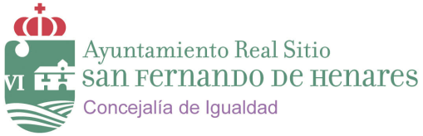

FECHA: 7 y 8 de octubre de 2015
HORARIO: de 17:00 a 19:30 horas.

PROGRAMA DE PROMOCIÓN DE LA IGUALDAD

Actividad que solicita: 1ª Jornadas Interdisciplinarias
LA MUJER EN LA CULTURA. UNA MIRADA GLOBAL DESDE LAS ARTES Y LAS LETRAS
DATOS PERSONALES
Nombre: |  |  |  |  |  | DNI/NIE:
Apellidos: |  |  |  |  |  | Pasaporte:
Fecha de Nacimiento: |  |  |  |  | Nacionalidad:
Edad:
Domicilio:

C.P.: | Localidad:
Teléfono Fijo: |  | E-mail:
Teléfono Móvil:
NIVEL DE ESTUDIOS
Título Oficial:

Otros estudios: |  |  | Idiomas:
SITUACION EN EL MERCADO LABORAL
Profesión:
Empleado/a : |  |  |  | Desempleado/a:

FIRMA:

Los datos personales que se recogen en este documento serán respetados conforme a la Ley Orgánica 15/1999, de 13 de diciembre, de Protección de datos de Carácter Personal; Real Decreto 994/1999 de 11 de junio, por el que se aprueba el Reglamento de medidas de seguridad de los ficheros automatizados que contengan datos de carácter personal y a lo establecido en la ley 8/2001, de 13 de julio, de Protección de Datos de Carácter Personal de la Comunidad de Madrid. Se solicita su consentimiento para el envío de información respecto a la oferta de actividades o cursos en los que pueda estar interesado/a.
-Marque si NO desea que se traten sus datos con la finalidad adicional de envío de información sobre futuros cursos.ca

